**TRƯỜNG ĐẠI HỌC CÔNG NGHIỆP HÀ NỘI**

**KHOA CÔNG NGHỆ THÔNG TIN**

**======***======**



BÁO CÁO BTL THUỘC HỌC PHẦN: THIẾT KẾ CƠ SỞ DỮ LIỆU

**THIẾT KẾ CƠ SỞ DỮ LIỆU CHO**

**WEBSITE** vpphanoi.com

|  |  |
| --- | --- |
| GVHD: | Ths Phạm Thị Kim Phượng |
| Nhóm - Lớp: | 7 – CNTT4K13 |
| Thành viên: | Hà Ngọc Ánh |
|  | Nguyễn Hoàng Lan |
|  | Đào Thị Hồng Phương |
|  | Trần Thị Thu |
|  | Đinh Thị Trang |

Hà Nội, Năm 2020

LỜI MỞ ĐẦU

< Giới thiệu sơ qua về đề tài >

MỤC LỤC

Chương 1. Xác định các yêu cầu về dữ liệu 4

1.1 Tài liệu thu thập 4

1.2 Mô tả hệ thống 4

Chương 2. Mô hình dữ liệu mức logic 5

2.1 Biểu đồ thực thể liên kết 5

2.2 Mô tả các thực thể 5

2.3 Các quy tắc nghiệp vụ 5

Chương 3. Mô hình dữ liệu mức vật lý 6

3.1 Biểu đồ thực thể liên kết mức vật lý 6

3.2 Thiết kế bảng 6

3.3 Quan hệ giữa các bảng 7

# Xác định các yêu cầu về dữ liệu

## Tài liệu thu thập

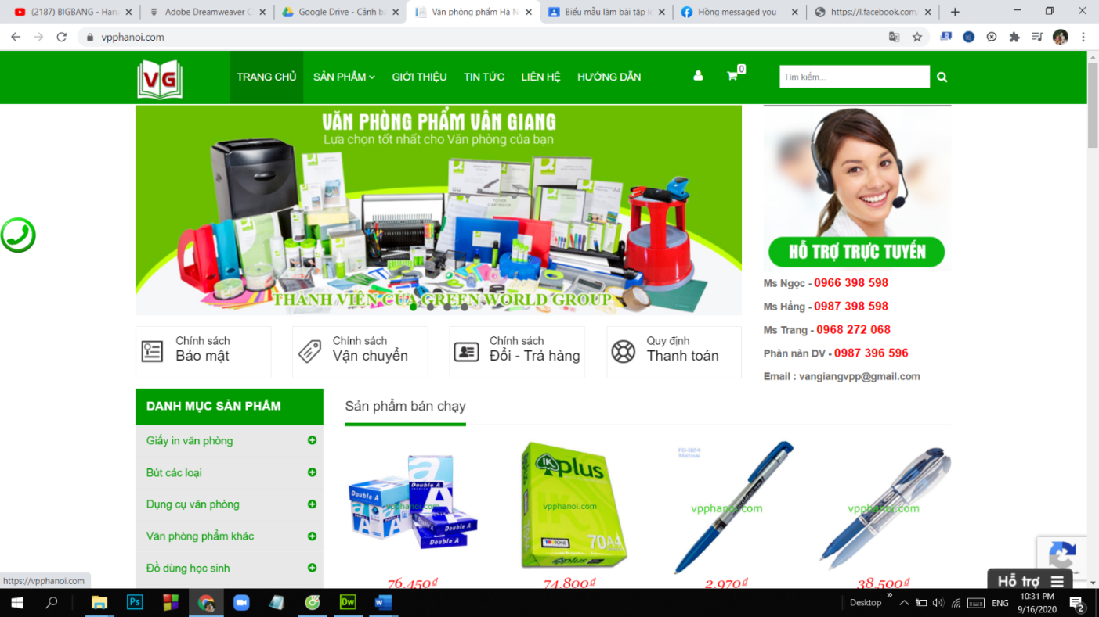

Hình 1. Trang chủ

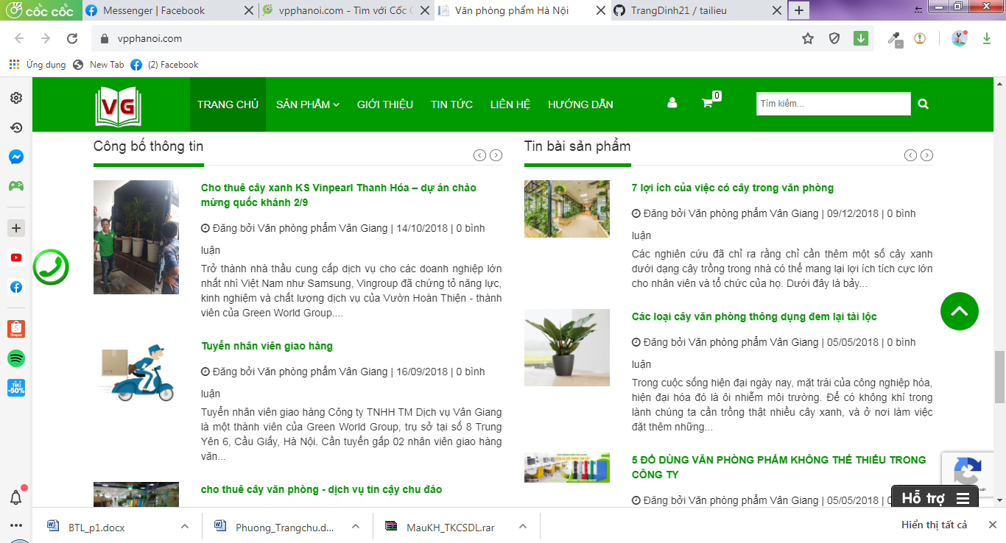

Hình .

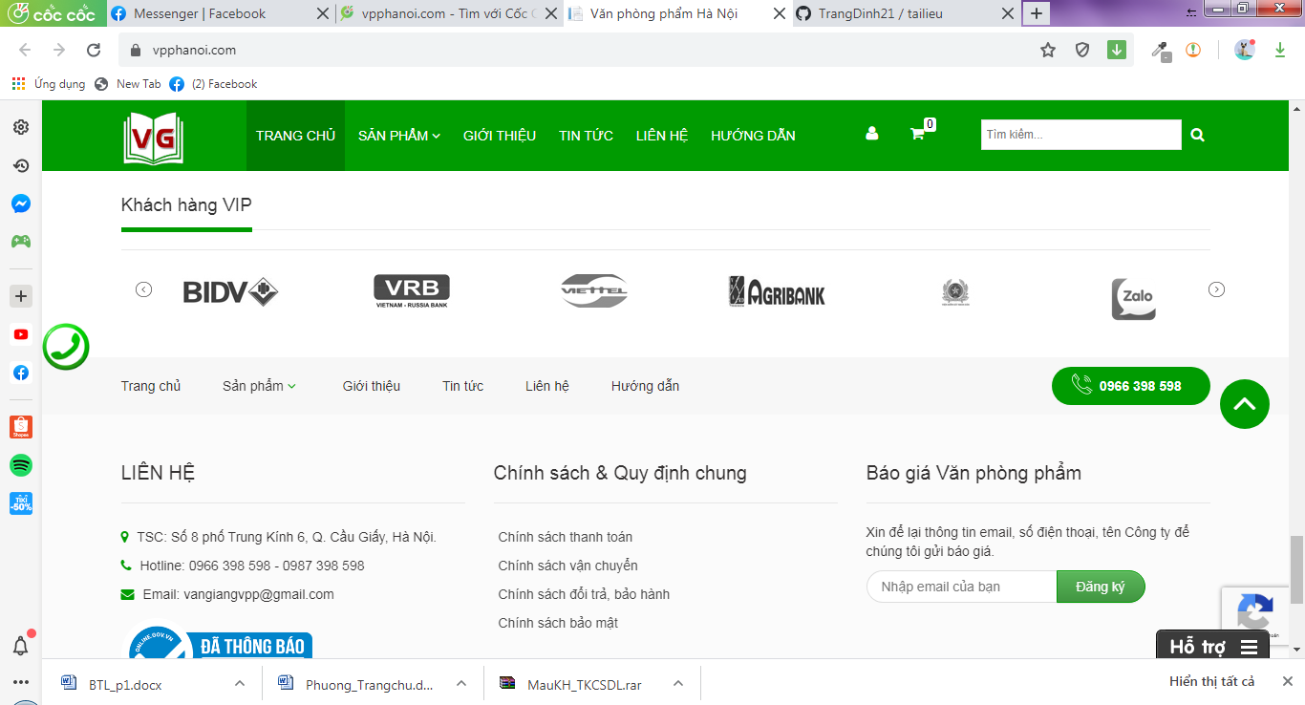

Hình .

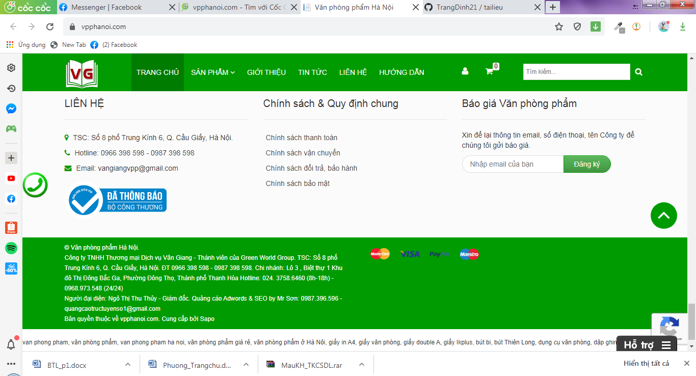

Hình .

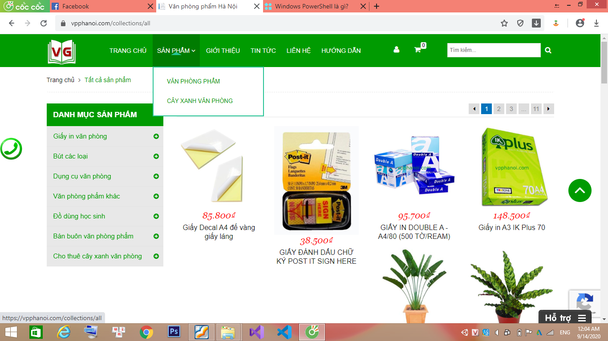

Hình . Danh mục sản phẩm

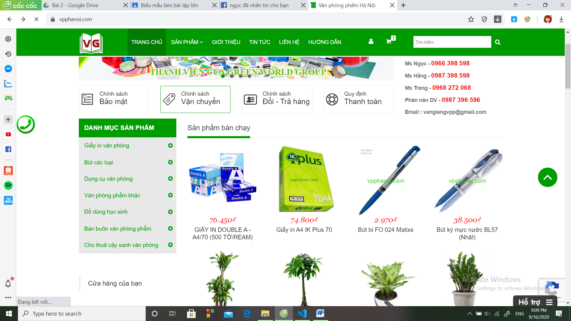

Hình . Các loại sản phẩm

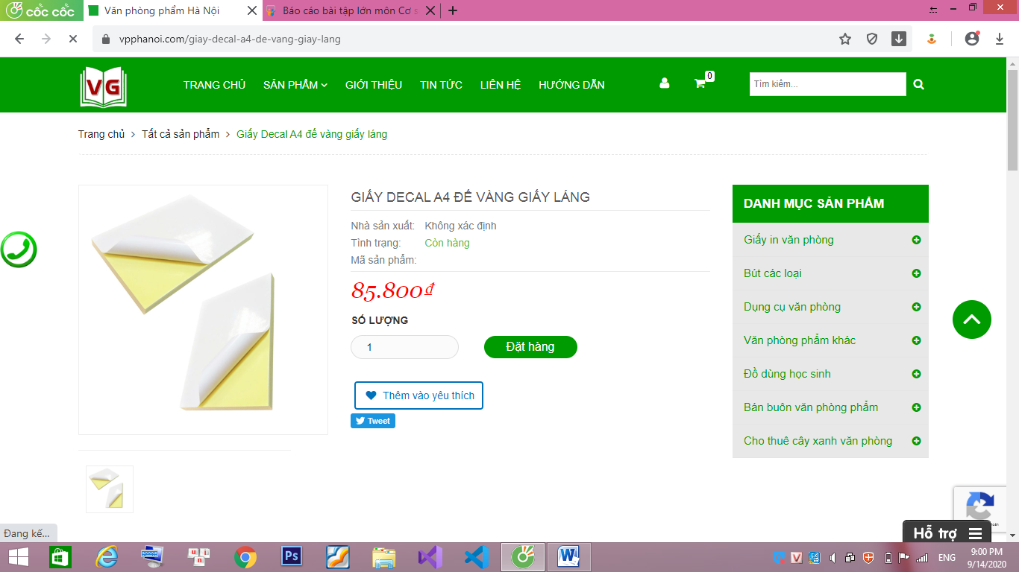

Hình . Thông tin chi tiết sản phẩm

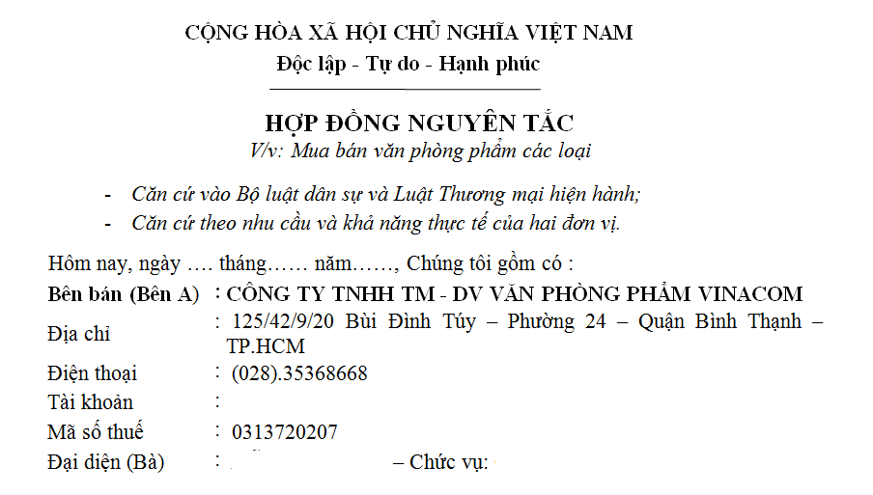

Hình .

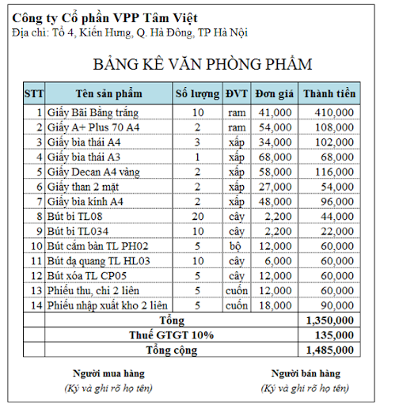

Hình .

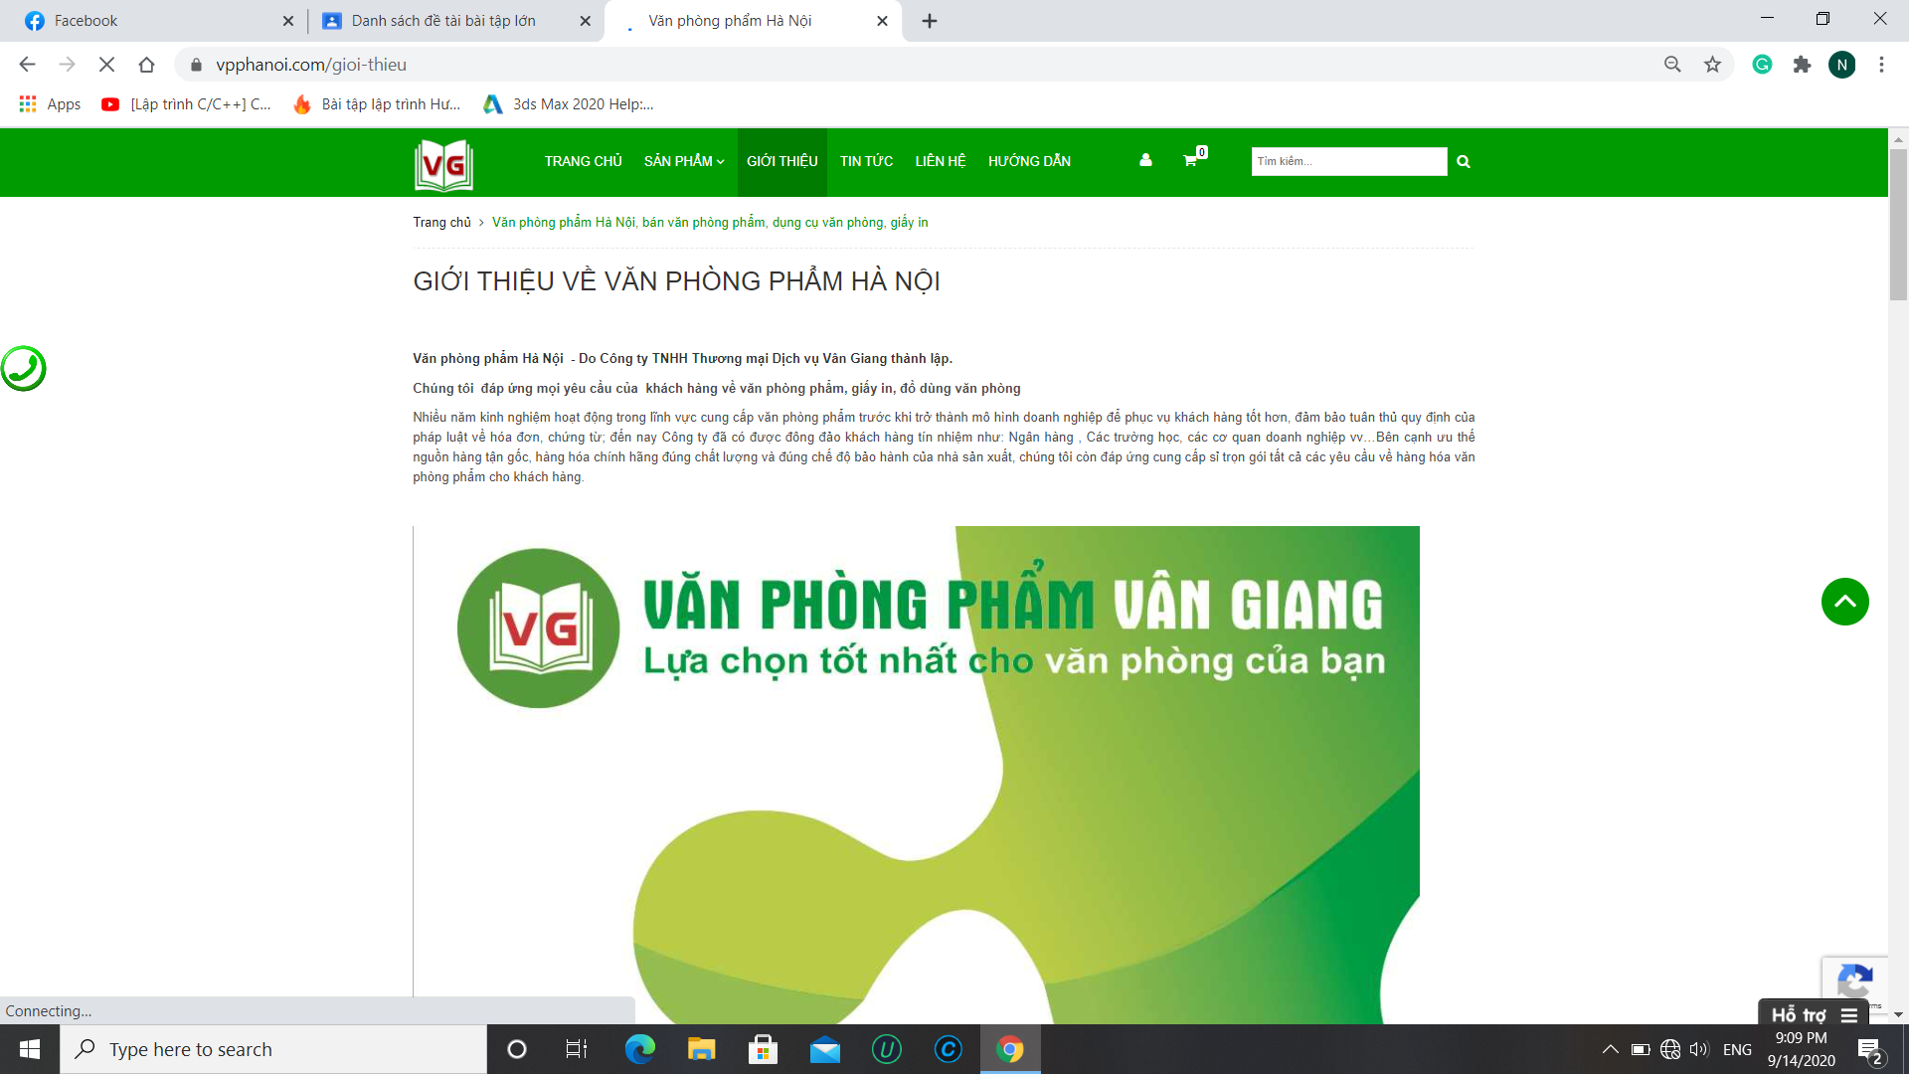

Hình . Giới thiệu

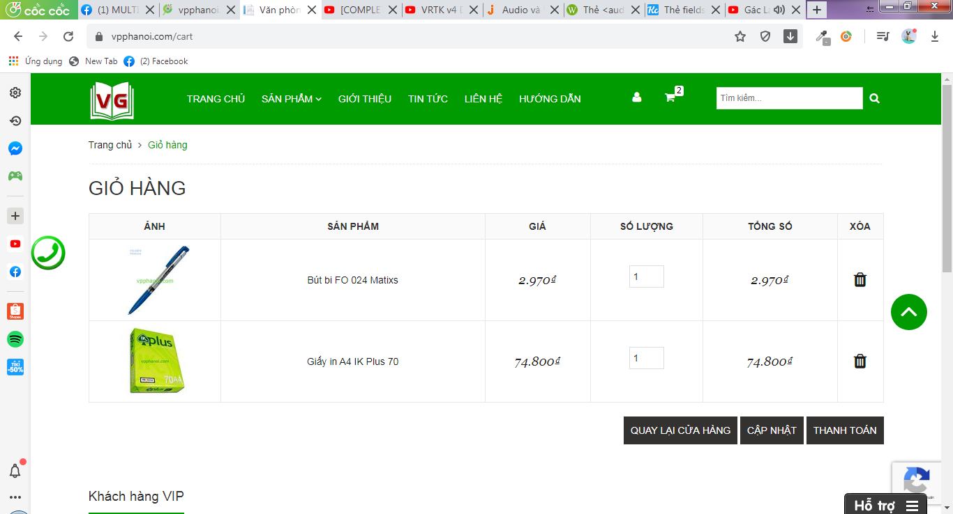

Hình . Giỏ hàng

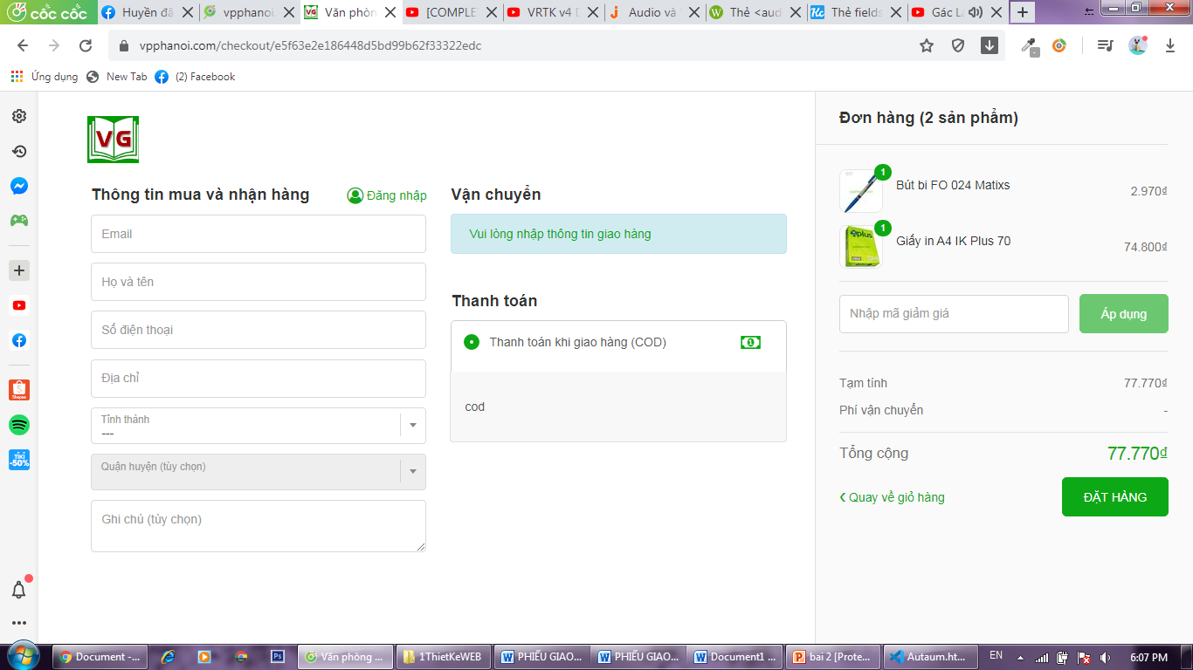

Hình . Thanh toán

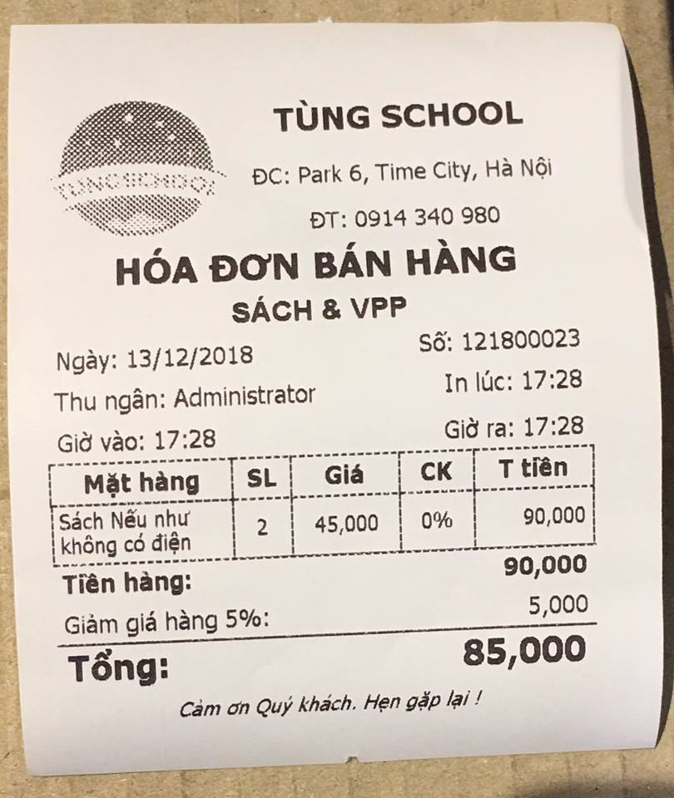

Hình . Hóa đơn bán hàng

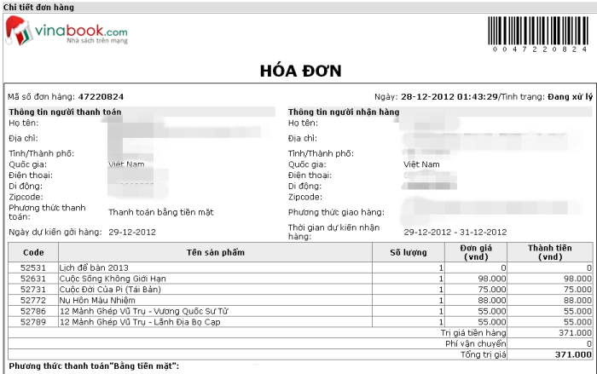

Hình .

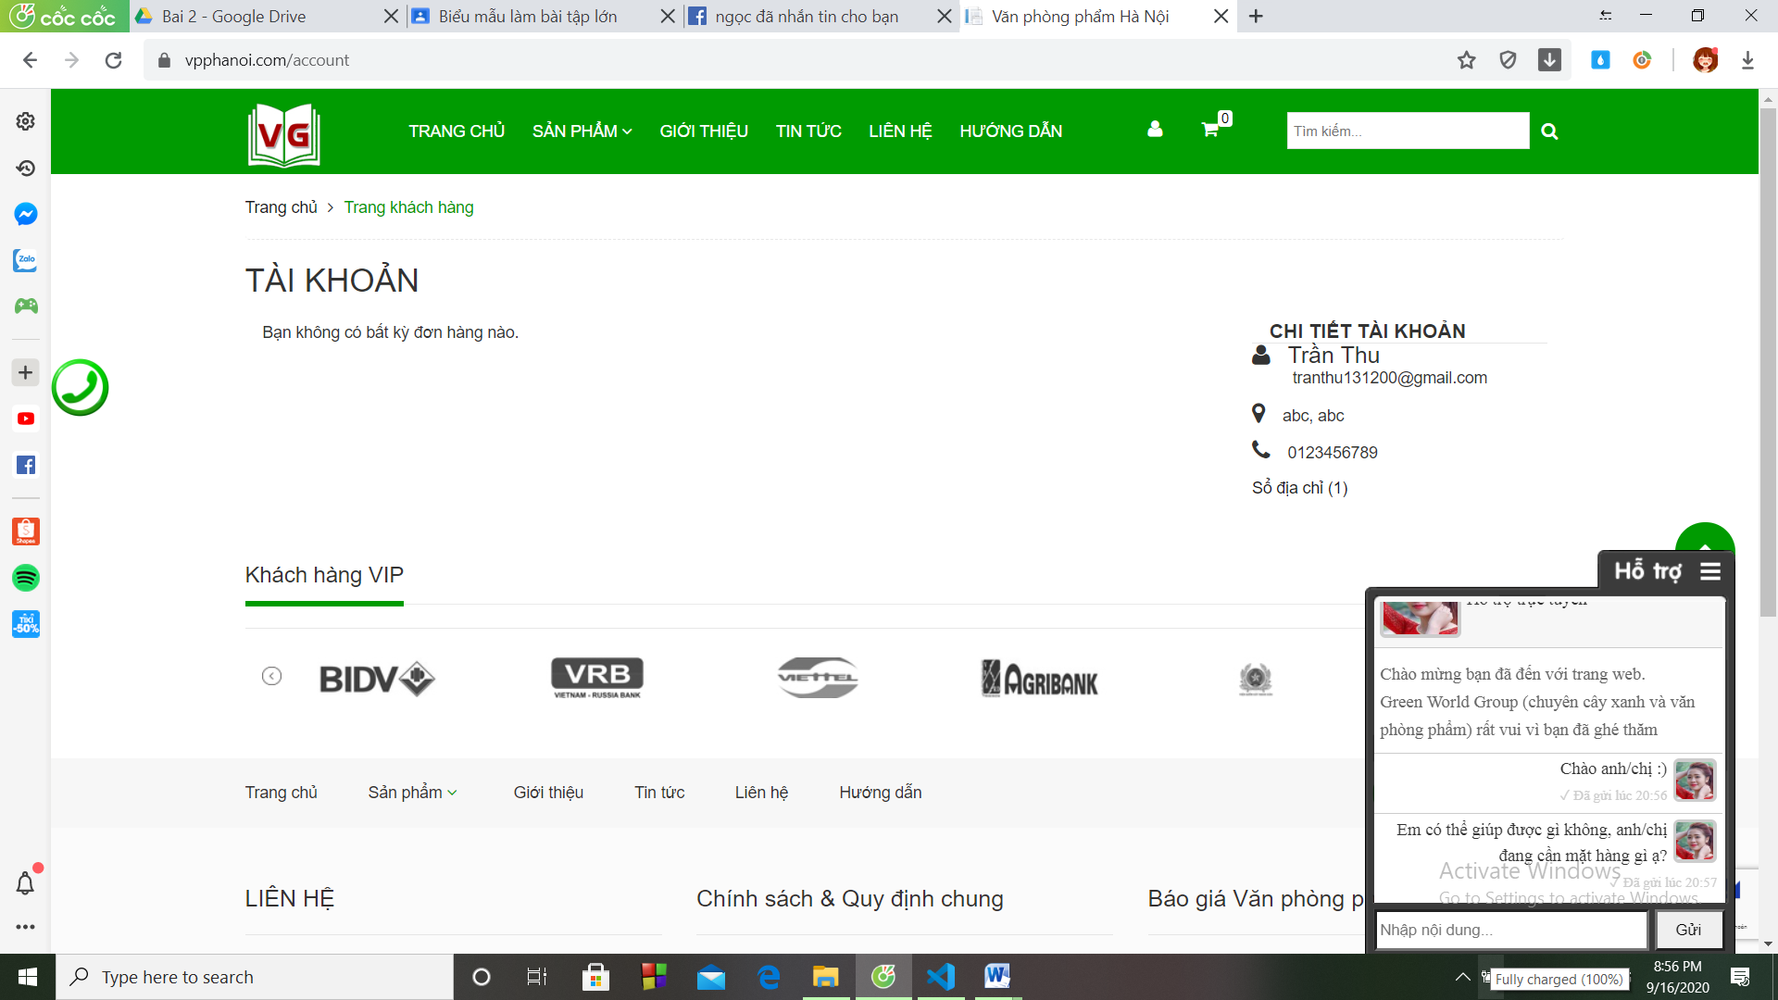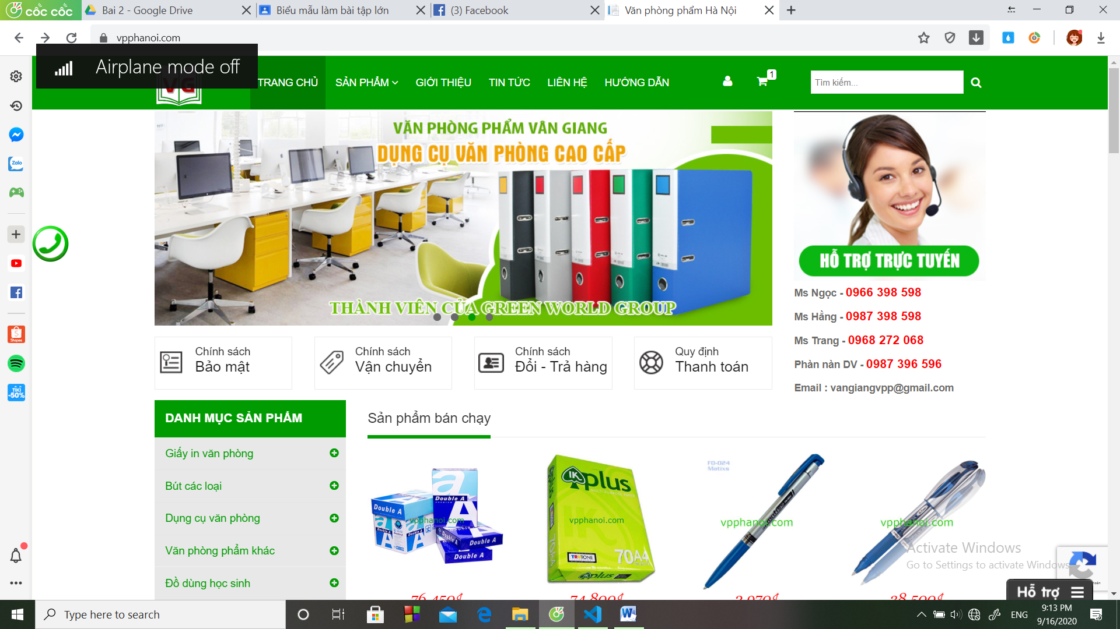

Hình . Hỗ trợ trực tuyến

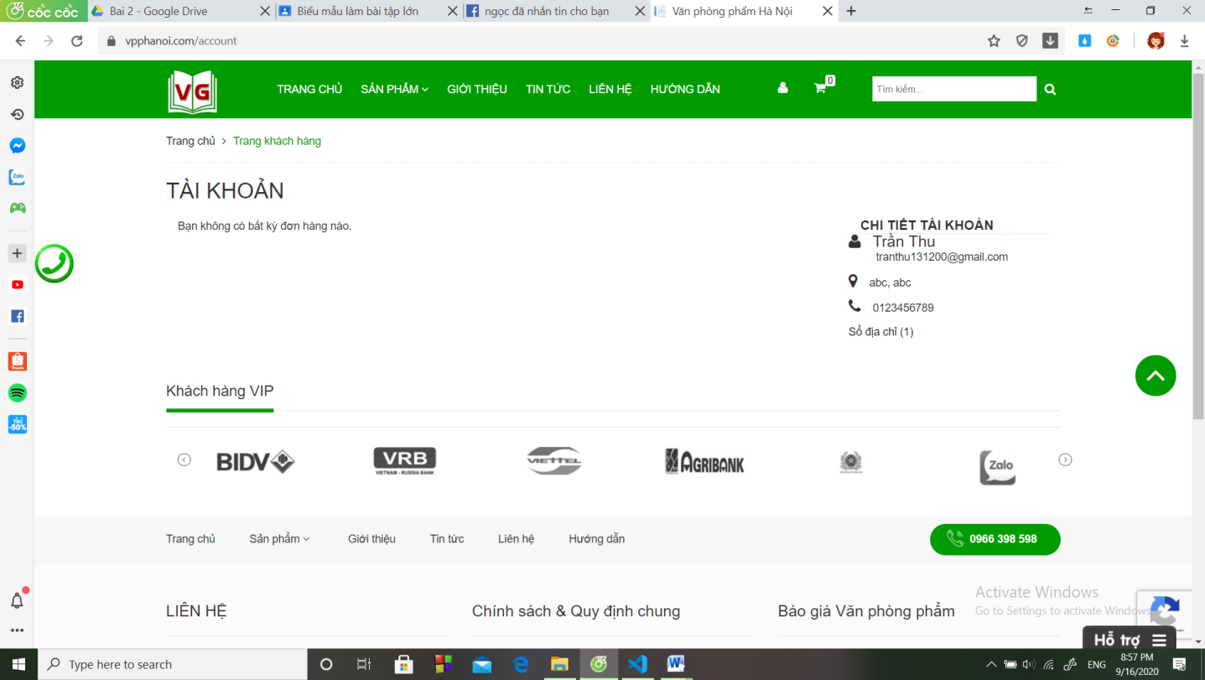

Hình . Tài khoản

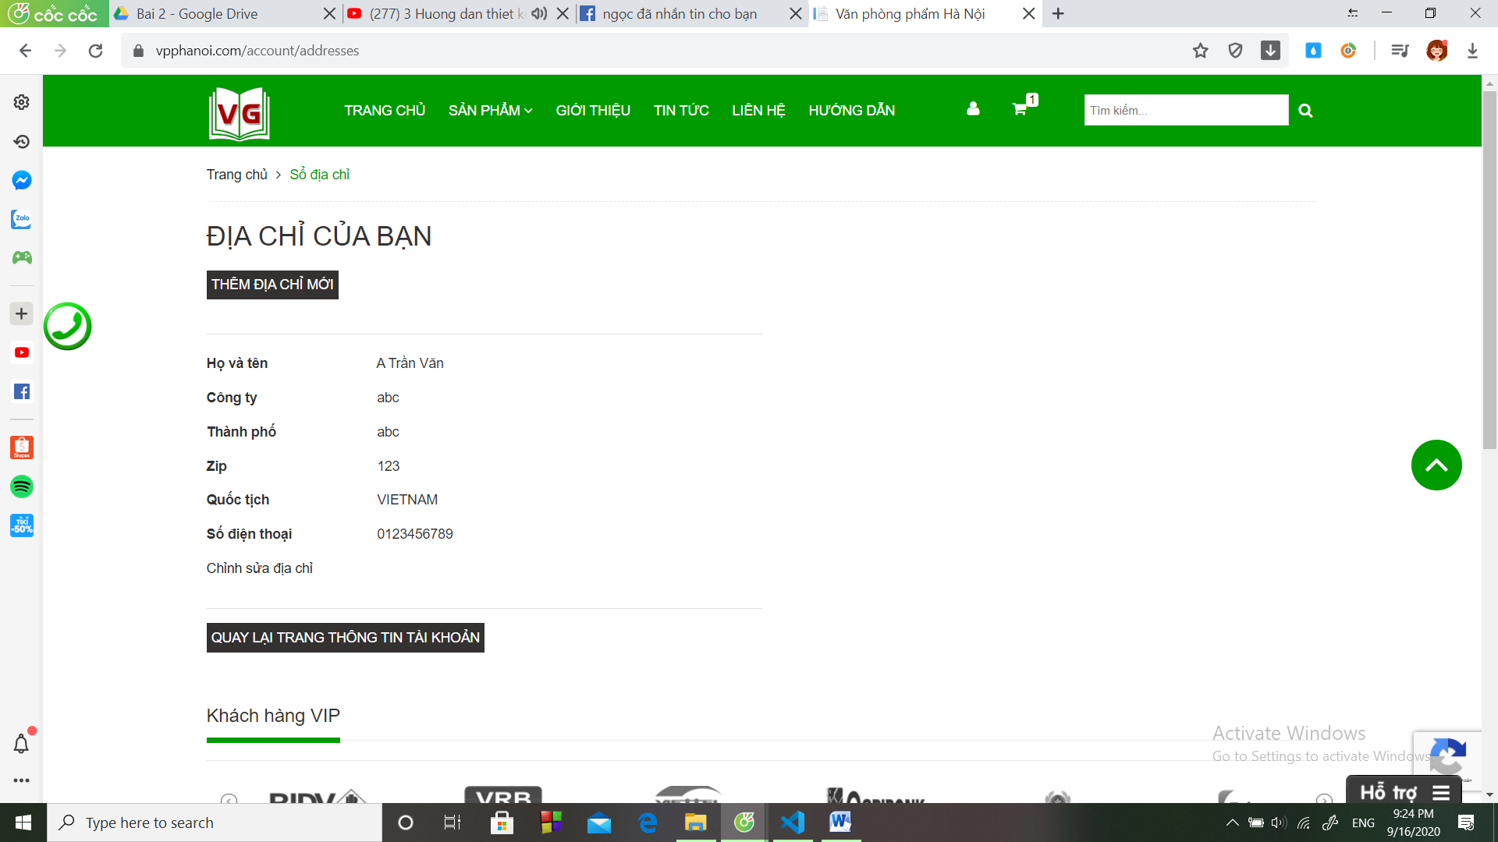

Hình

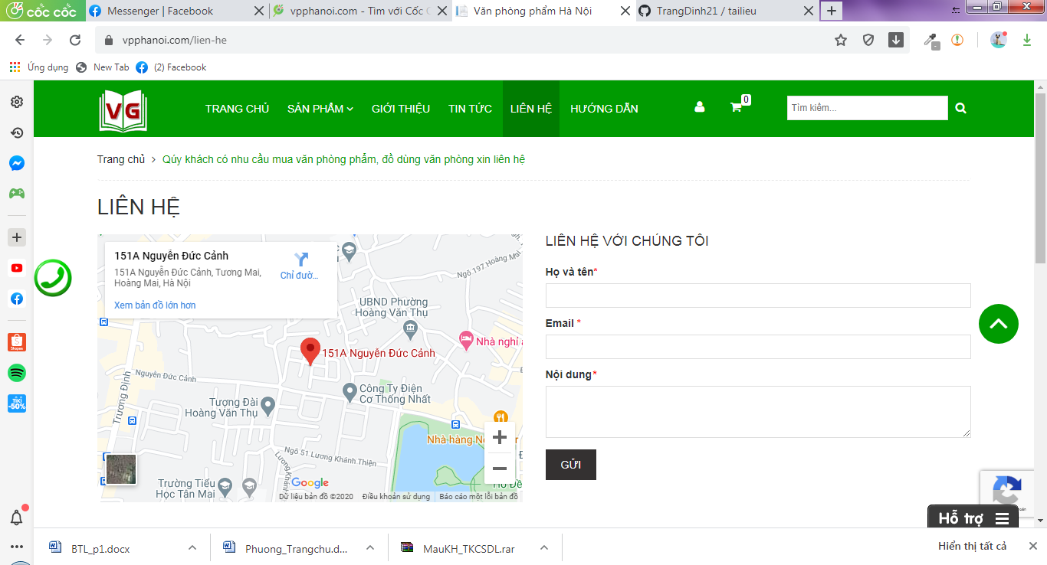

Hình . Liên hệ

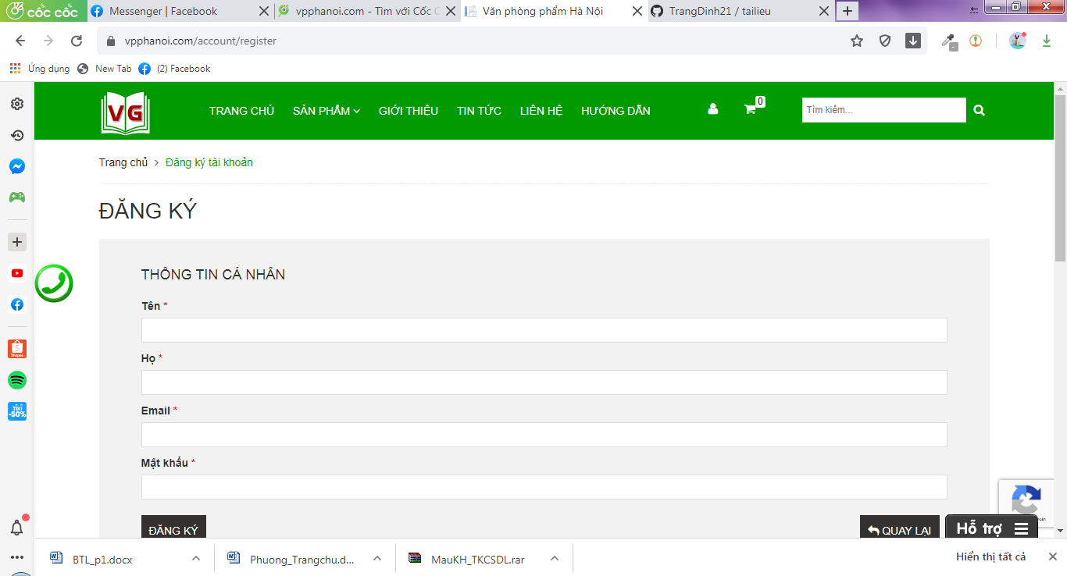

Hình . Đăng ký

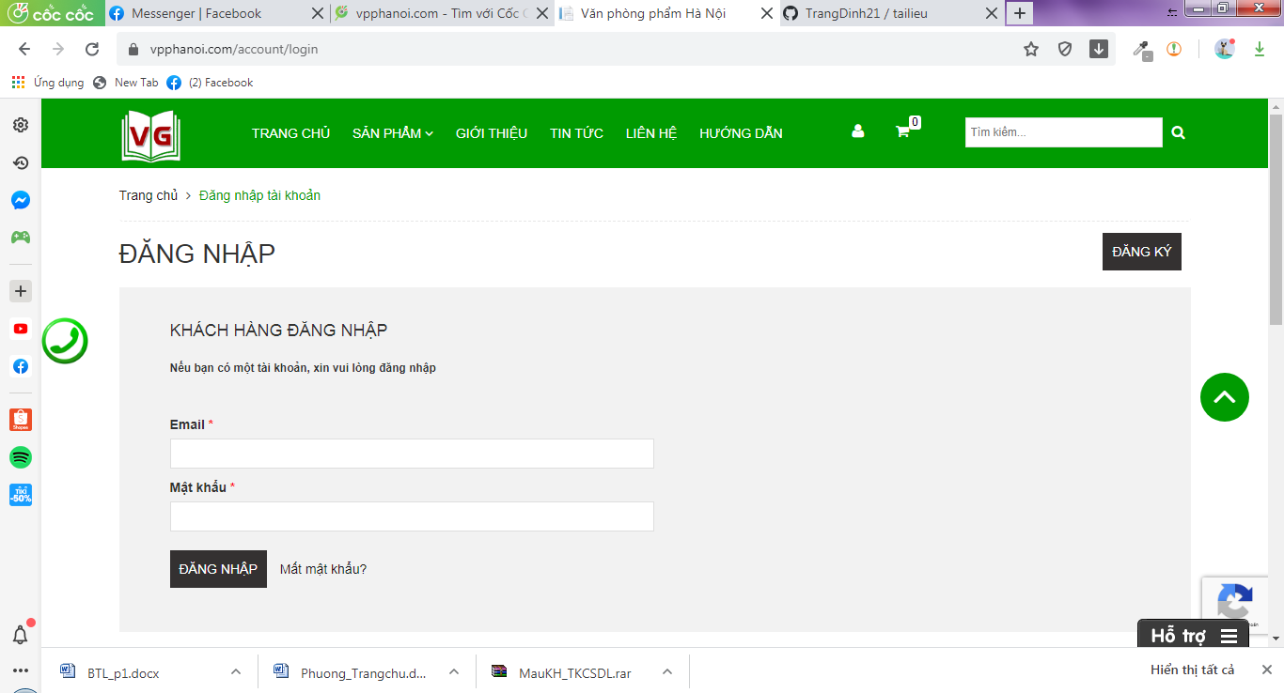

Hình . Đăng nhập

## Mô tả hệ thống

<Viêt mô tả hệ thống và các yêu cầu về dữ liệu cần chỉ rõ tham khảo hình nào trong mục 1.1>

# Mô hình dữ liệu mức logic

## Biểu đồ thực thể liên kết

<Ảnh chụp biểu đồ thực thể liên kết>

VD:

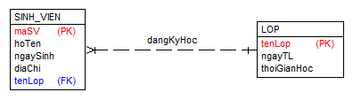

## Mô tả các thực thể

<Viết mô tả từng thực thể trong biểu đồ thực thể liên kết

Ví dụ: Thực thể SINH_VIEN: lưu thông tin về các sinh viên của trường. Các thông tin về sinh viên cần được lưu lại là: Mã sinh viên, họ tên sinh viên, ngày sinh, địa chỉ và lớp mà sinh viên đó học>

## Các quy tắc nghiệp vụ

<Các quy tắc nghiệp vụ tương ứng với quan hệ giữa các thực thể

Ví dụ: Mỗi sinh viên cần phải đăng ký học một lớp. Mỗi lớp cần phải có 1 hoặc nhiều sinh viên đăng ký học>

## Thiết kế tài liệu xuất và chuẩn hóa

<Đưa vào 2 mẫu chứng từ cho hệ thống sau đó chuẩn hóa>

### Các biểu mẫu

…..

### Chuẩn hóa

…..

# Mô hình dữ liệu mức vật lý

## Biểu đồ thực thể liên kết mức vật lý

<Ảnh chụp biểu đồ thực thể liên kết sau khi hợp nhất kết quả mô hình hóa và chuẩn hóa được vẽ trong CASE studio 2>

Ví dụ:

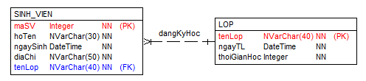

## Thiết kế bảng

<Ảnh chụp các bảng với thiết kế chi tiết trong CASE studio 2 có các ràng buộc>

Ví dụ

Bảng SINH_VIEN

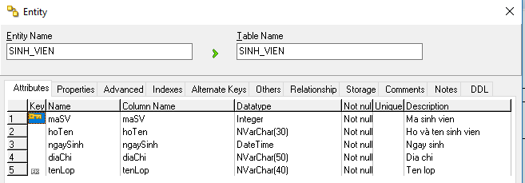

Bảng LOP

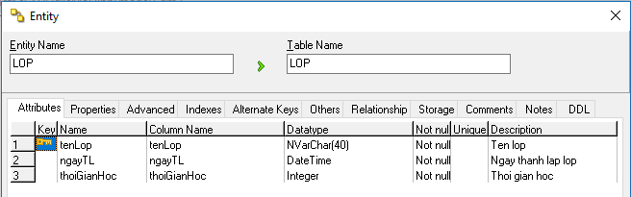

## Quan hệ giữa các bảng

<Phần này phải chạy script tạo bảng trong Microsoft SQL Server, tạo biểu đồ Database Diagram trong hệ quản trị Microsoft SQL Server và cắt ảnh đưa vào đây>

VD:

